大阪府公文書館　令和６年度下期企画展示

**府所蔵資料にみる大正時代の大阪**

**～ 庶民生活にみる大阪の姿 ～**

大阪府公文書館では、**「府所蔵資料にみる大正時代の大阪～庶民生活にみる大阪の姿～」**をテーマにした企画展示を開催します。

江戸時代には「天下の台所」と呼ばれ、商業都市として発展してきた大阪は、明治、大正時代を経て「煙の都」として工業都市の性格もあわせ持つようになりました。日清・日露戦争を経て、さらに第1次世界大戦期になると、紡績業に加えて金属や機械、造船業など重化学工業も勃興しはじめました。これにより、都市部を中心に工業化が進展し、大阪市域などでは、好況に沸くこととなります。

一方、農村部では都市部ほどの発展はみられず、都市と農村との格差が顕著になりました。加えて好景気による物価の高騰によって、労働者や小作人の生活困窮度が増し、さらにシベリア出兵を見込んだ米の買占めに端を発する米騒動、第1次世界大戦終結に伴う戦後恐慌など、さまざまな社会問題が現れてきました。

このような時代状況に直面した大阪府は、社会問題への対策の一つとして、全国に先駆けて方面委員制度(民生委員の前身)を立ち上げました。こうした大正時代の大阪における庶民たちの様子の一端について大阪府公文書館の所蔵資料を中心に振り返ります。

大阪府公文書館へ是非ご来館ください。

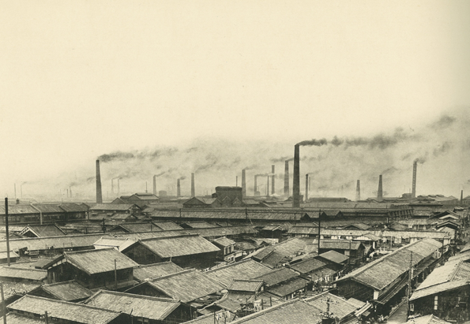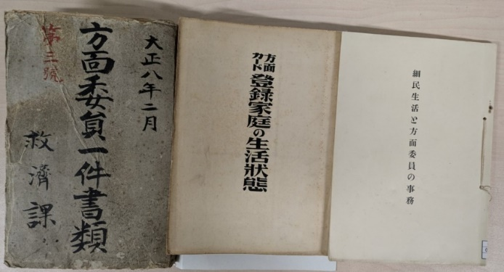

「煙の都」に例えられた街の様子 　　　　　 方面委員の活動関係資料

**『大阪府写真帖』大正３年（１９１４）発行より**

大阪府公文書館

○所 在 地 〒540-8570 大阪市中央区大手前２丁目 大阪府庁本館１階 大阪府公文書総合センター内

○開催期間 令和6年10月1日から令和7年3月31日まで　（土日祝日、年末年始は休館）

〇開館時間　午前9時から午後5時15分まで（最終日の展示は正午終了）

○ホームページ　 <https://archives.pref.osaka.lg.jp/search/>